**依赖关系：(2015.12.12)**

**层次结构：(2015.12.12)**

* **NoiseGUI:**

1. (2015.10.20)NoiseGUI包括一个NoiseGUIBasicContainerInfo的基类，NoiseGUIMananger，NoiseGUIText,NoiseGUIScrollBar
2. (2015.10.20)NoiseGUI用了**基于事件**的机制，由NoiseGUIManager来DispatchMessage。需要**传递一个InputEngine的指针**拿来用，判断鼠标状态等。还需要传入渲染窗口的HWND来获取各种参数。
3. (2015.12.12)为了保证内置控件的正常显示，所有GraphicObject都在控件信息更新之后进行更新。
4. (2016.1.1)**把GUI系统和Noise3D底层分开，弄成一个项目**。因为从层次上来讲GUI是依赖于底层建筑的，而且GUI也是一个可选组件，只是封装一些逻辑和各种坑爹东西，使用起来会更加方便而已。Noise3D里的Renderer会在AddObjectToRenderList里面通过OBJETC_TYPE的枚举给NOISE GUI添加到渲染器增加了一个入口。但是Noise3D是底层建筑，不会涉及到任何GUI的东西。

* **NoiseGUIBasicContainerInfo:**

1. (2015.10.20)NoiseGUIBasicContainerInfo基类概括了大部分控件会用到的参数，例如Texture,Position,Size（但是不知道为什么在exe中派生类的基类函数对Intelli Sense不可见导致要全部函数都要对应的定义一个接口才不画红色波浪线，虽然编译是正常的，好鬼烦）。
2. (2015.10.20)NoiseGUIManager里面内置了GraphicObject，AddToRenderList实际上也是把这个graphicObj加到renderList。
3. (2016.1.1)为了实现控件之间的覆盖（而不是一个左键点下去，所有被碰到的控件都响应），这里引入一个概念叫**鼠标点击深度**。其实VB控件也有一个叫ZOrder的属性用来实现层层叠。那所以我们也可以引入一个DepthLevel和PosZ来实现这个。其中DepthLevel表示控件在第几层深，不管里面有没有内置控件，这个属性都是描述这个整体。 而posZ是一个扩展，用来解决内置有多个控件的控件间在深度方向上的顺序问题。例如，Textbox有背景矩形，一个TextDynamic对象，一个光标，从深度来说应该是 光标 > 文字 > 背景，这就需要在Z坐标上有一定的差别(但不能跨层)。然后每次鼠标点击时都会先看看有哪些可能会被点击的控件，然后求出深度最小的那个作为**鼠标点击深度**。 （然后呢，其实控件允许处在同一层的hhhhhh）
4. (2016.1.1)在Renderer画的时候会先clear Depth Buffer一下，开启z test，这样只要设置好z坐标，绘图顺序什么的就不用管了哈哈哈哈。（但是这样有一个弊端就是画半透明图片的时候，最终效果会跟绘图顺序有关，所以在这个设计下**最好不用半透明**不然就不完美了，要是还对z坐标排序再决定绘图顺序有点麻烦，先不搞）
5. 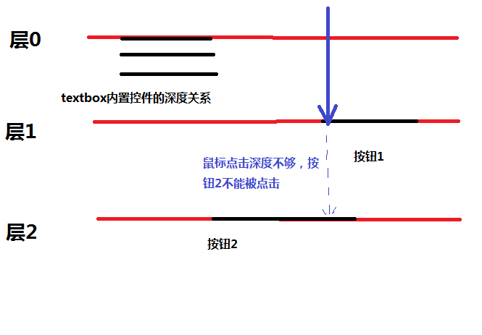

* **NoiseGUIManager:**

1. (2015.10.23)NoiseGUIManager，用于创建、销毁控件等，还有用于接受鼠标等输入信息来判断控件状态并**发送消息**。（用子控件储存的函数指针）。在Update函数里面处理了所有控件的事件生成和发送处理。
2. (2015.11.12)改成每个子对象都内置一个GraphicObj，从而让用户更好地选择调整的可见性，渲染顺序等属性
3. (2015.11.26)不再提供AddChildObjectToRenderList函数，用户自行决定渲染顺序，而且这样不会重复渲染childObject（有些控件可能会内嵌其他控件例如ScrollBar里面有button）
4. (2015.12.8)因为窗口大小可能会有变化，所以会有一个scaleFactor，用于适应这种缩放，把屏幕空间的鼠标坐标转换到BackBufferSpace的坐标，这样GUI的鼠标判断才不会有偏移。
5. (2015.12.12)新增对窗体是否带边框进行判断，然后用GetSystemMetrics来获取边框和标题框的长度。
6. (2016.1.1)新增了对常用事件例如鼠标点击，按下，聚焦/失焦等事件的抽象概括，这个概括性的更新函数放在NoiseGUIComponentBase里面，只需要传入跟鼠标有关的信息。

* **NoiseGUIButton:**

1. (2015.10.23)NoiseGUIButton：如果exe有需要进行事件的处理，还需要传入**回调函数**指针，有点像windows消息机制，消息处理的回调函数的输入参数是NOISE_GUI_EVENTS，用户在exe里可以用switch来处理对应事件。(2015.11.23)消息的获取可以是主动式(GetEventList)或者是被动式(Callback Function)。**callback function由manager来call**，控件只负责储存函数指针。（以前用的VB甚至一个事件对应一个消息处理函数，现在设计是一个控件一个函数）。所以在exe中，在对应的消息处理函数中需要用switch或if等来判断传入的NoiseGUIEvents的值来做相应的处理。
2. (2015.10.30)NoiseGUIButton： 现在Button可以通过SetDragableX（或者Y）来决定是否可以鼠标拖拽（按下左键时）。现在为了简化起见拖拽的时候按键中心会跟着鼠标(2015.11.26)会记录下第一次按下左键时button中心和鼠标的坐标的偏移，这样拖拽就不会让button突然跳跃（用鼠标相对位移叠加的话会因为有延迟导致效果不太好）。

* **NoiseGUIScrollBar:**

1. (2015.11.26)内置一个GUIButton作为拖拽的滚动块，一个GraphicObj作为滚动槽的图片容器。ScrollBar可以设置为横/竖 向摆放，只需要修改滚动块的DragableX/Y属性即可。
2. (2015.11.26)在GUIManager的Update函数里面会根据摆放方向和滚动块位置更新ScrollBar的Value。其中Value可以通过滚动条的rangeMin、rangeMax、滑块位置等通过求线性插值的t取得。先后顺序：先更新位置（把滑块button绑定到滚动槽上），再更新Value。最左/上是最小值，最右/下是最大值

* **NoiseGUITextBoxs:**

1. (2015.12.12)内置一个TextDynamic和背景GraphicObj。GUIManager需要设置fontMgr。
2. (2015.12.12)TextBox为了防止按个按键都给它输入文本，特地的设置的焦点(focus)这一个属性，鼠标在textbox内点击就能获得焦点。只有在获取焦点的时候才可以输入文本。(当然还需要enabled和editable)。
3. (2015.12.12)DirectInput的那些scan code 暂时还要用自己写的函数(惨痛- -)映射到ascii char。
4. (2015.12.12)因为通常在输入文字的时候，按下一个按键的时间是渲染多帧的时间，为了防止按下一个key就键入很多个相同的字符，GUIManager特地内置了一个Timer来处理Textbox这种问题，记录**按下的时间**和按键**是否和上次按下的键一样**来判断是否增加字符。

* **NoiseGUIOscilloscope:**

1. (2016.1.20)示波器有一个特性叫触发，就是满足某个条件之后就会记录一定长度的（时长）的波形采样，典型的触发条件有上升沿、下降沿、毛刺、斜率超过阈值、电平等等。现在设计的示波器可以同时画几条波形，其中排的越后的越透明。示波器需要设置每个信号间隔的时间，触发后记录信号的时长，显示的时间段，显示的最大振幅(Amplitude)等等参数。可以用pushSignal来添加新的离散信号。**触发条件的设置和使用未完善。**